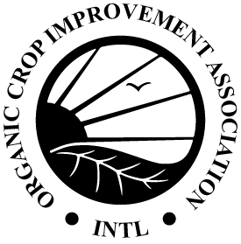
OCIA International, Inc.
1340 N. Cotner Blvd. | Lincoln, NE 68505 | USA
Phone: 402.477.2323 | Fax: 402.477.4325
info@ocia.org | www.ocia.org

Rotación de Pasturas/Programa de Pastoreo/Registro de Movimiento Animal
Use este formulario para rastrear el movimiento de animales y pasturas pastadas.
Localización | Pastura/Potrero | # Cabezas | Tipo/Clase de Ganado | Fecha de inicio | Fecha de finalización

